**Bienvenidos a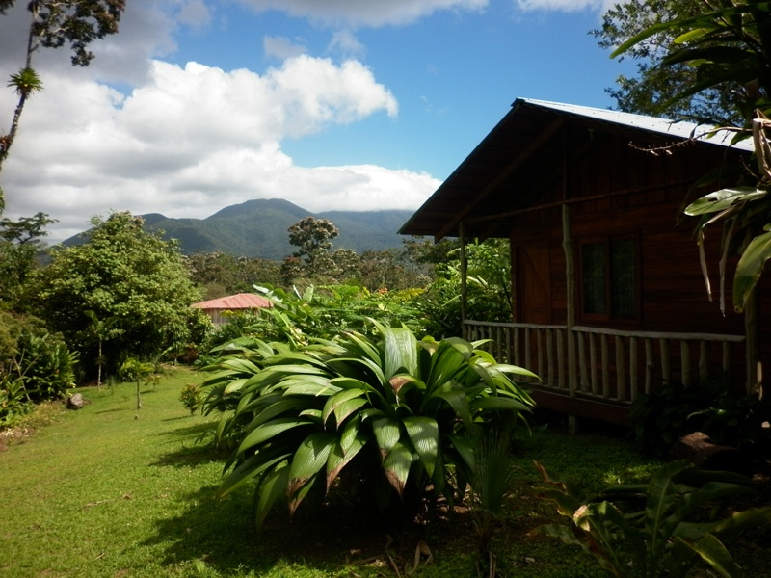 Cataratas Bijagua**

Estamos ubicados en Bijagua de Upala, en las faldas del parque nacional Volcán Miravalles a una altura de 500 metros sobre el nivel del mar.

Este proyecto está basado en el área del turismo rural y nos enfocamos en el desarrollo del ecoturismo, contamos con cinco cabañas, un restaurante típico con sus respectivos servicios, además tenemos un sendero que rodea Cataratas Bijagua Lodge y de ahí parte hacía el interior del parque nacional Volcán Miravalles, el cual nos conduce a las bellas cataratas del río Bijagua.

**Hospedaje**

**Cabaña con vista al lago**

Equipada con una cama matrimonial y una individual, con su respectivo baño, agua caliente, abanico y con un corredor que permite admirar la belleza natural que la rodea.

**Cabaña con vista al Volcán Tenorio**

Esta cabaña consta de una cama matrimonial y una individual, con su respectivo baño, agua caliente, abanico y un corredor que permite observar la exuberante vegetación que presenta el Volcán Tenorio.

**Cabaña el nene**

Esta cabaña está dividida en tres habitaciones, cada una con su baño propio, abanico, agua caliente.

* Habitación 1: Esta habitación está ubicada en una segunda planta, con un corredor que rodea el dormitorio y una excelente vista hacia los dos volcanes que rodean nuestro pueblo.
* Habitación 2: Está ubicada en la planta baja, donde puede apreciar la naturaleza que lo rodea desde el interior de la habitación, debido a que presenta amplios espacios con mallas muy finas que permiten una mayor visibilidad hacia el exterior.
* Habitación 3: Esta habitación es apta para personas que presenten alguna discapacidad, contiene un baño espacioso, corredor y rampas que permiten el acceso a la misma.

Atractivos Turísticos

**Tour a la Catarata Río Bijagua**

Durante este recorrido se aprecia el bosque nuboso, el bosque de transición y el bosque pluvial pre montano. La vista a las cataratas es muy hermosa, con aguas cristalinas, las cuales invitan a disfrutar de ellas. También se puede observar chorros de agua que nacen de las paredes rocosas, diferentes tipos de aves, animales y una excelente vista desde un mirador, donde se puede distinguir el pueblo de Bijagua y la exuberante vegetación. Dentro de este recorrido también ofrecemos el tour de observación de aves y caminata nocturna.

**Nivel de dificultad:** Medio.

**Duración aproximada:** 3 horas.

**Tour a los diferentes puntos turísticos de la zona**

Tenemos a su disposición otros puntos turísticos de la zona, por ejemplo:

* Tour puentes colgantes.
* Mariposa río.
* Tour observación de aves.
* Tour Horseback Riding (cabalgata).
* Tour a caño negro.

**Tarifario**

|  |  |  |
| --- | --- | --- |
| Tarifas 2012 al 30 noviembre 2013 | RACK | NETA |
| Sencilla | $ 45 | $ 36 |
| Doble | $ 65 | $ 52 |
| Triple | $ 75 | $ 60 |
| Cuádruple | $ 85 | $ 68 |

Estas tarifas incluyen desayuno, Impuestos de venta y la entrada a los senderos de las cataratas Bijagua, trabajamos con el 20 % de comisión.

**Políticas de Cataratas Bijagua Lodge**

Para realizar reservaciones:

Ø Todas las reservaciones deben realizarse vía email, por teléfono o en la recepción; y debe ser confirmada por el personal de Cataratas Bijagua Lodge en forma escrita.

Ø Se podrán realizar apartados de habitaciones a nombre del interesado y se mantendrán con la condición de confirmarlos con un máximo de tiempo de un mes antes de la fecha de la reservación.

Ø Si dicha reservación es cancelada un mes antes del ingreso a Cataratas Bijagua Logde, no existirá recargo alguno.

Ø Para realizar la confirmación de habitaciones se deberá realizar el prepago del 50% de la totalidad del servicio, con el objetivo de mantener la reservación.

Ø La reservación se deberá cancelar en su totalidad (el otro 50%) ocho días antes de la fecha de arribo.

Ø Para realizar los pagos, comuníquese con el personal de Cataratas Bijagua Lodge para discutir la forma de pago.

Ø Los precios se encuentran en dólares y para realizar los pagos en colones se considera el tipo de cambio del día de la cancelación.

Cancelaciones:

Ø En caso de no poder presentarse en la fecha indicada, debe notificar lo antes posible su situación, para proceder al traslado de la fecha o su eventual anulación.

Ø Si la notificación se hace 30 días previos al arribo nuestra empresa devolverá el 100% del monto depositado para la confirmación de la reservación.

Ø Si la notificación se hace en un tiempo mayor a 15 días antes del arribo se cargará el 25% del monto depositado.

Ø Si la notificación se hace entre 15 y 8 días antes del arribo, se cargará el 50% del monto depositado.

Ø Si anula su reservación 7 días antes o no se presenta se cargará el 100% del pago total.

Hora de entrada y salida:

Ø La hora de ingreso es a las 3:00 pm y la hora de salida a las 12:00 md.

Ø No se permite el ingreso de mascotas, esto por seguridad de los clientes y de los mismos animales por ser una zona montañosa

**Cuentas para Realizar depósitos y otras transacciones.**

**Banco Nacional de Costa Rica**

Número: 200-01-158-002397-1

A Nombre de: Warner Herrera Ugalde

Cédula: 206170291

Cataratas Bijagua Logde

Tel: (506) 8937-4687

Tel: (506) 8517-0327

Info@cataratasbijagua.com

[www.cataratasbijagua.com](http://www.cataratasbijagua.com)

